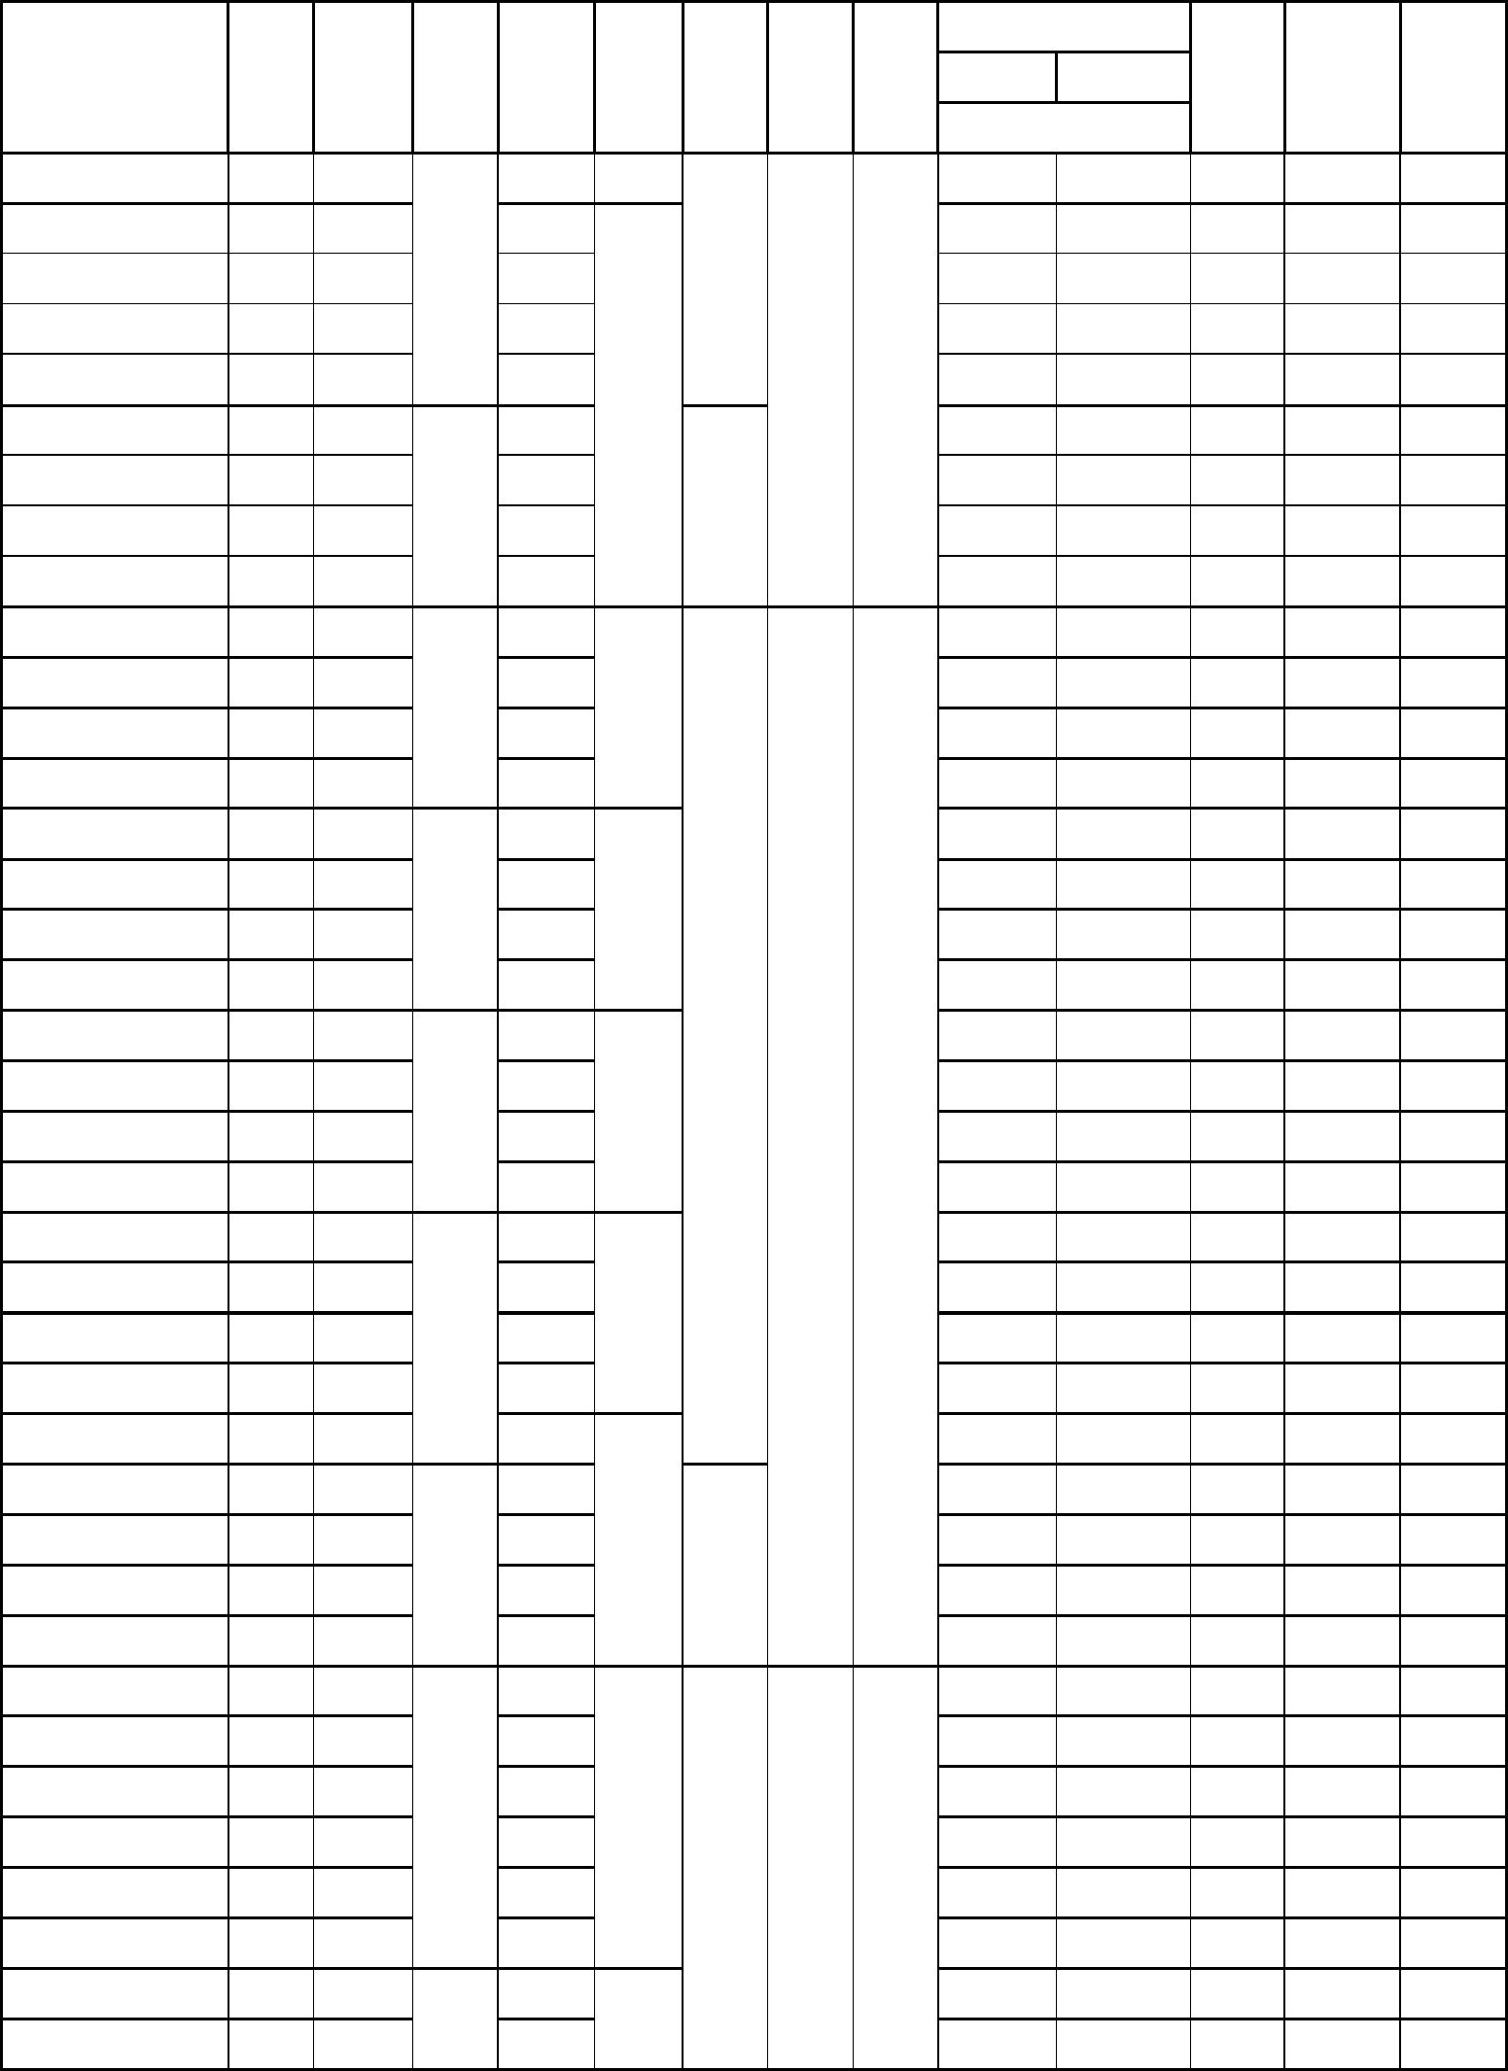

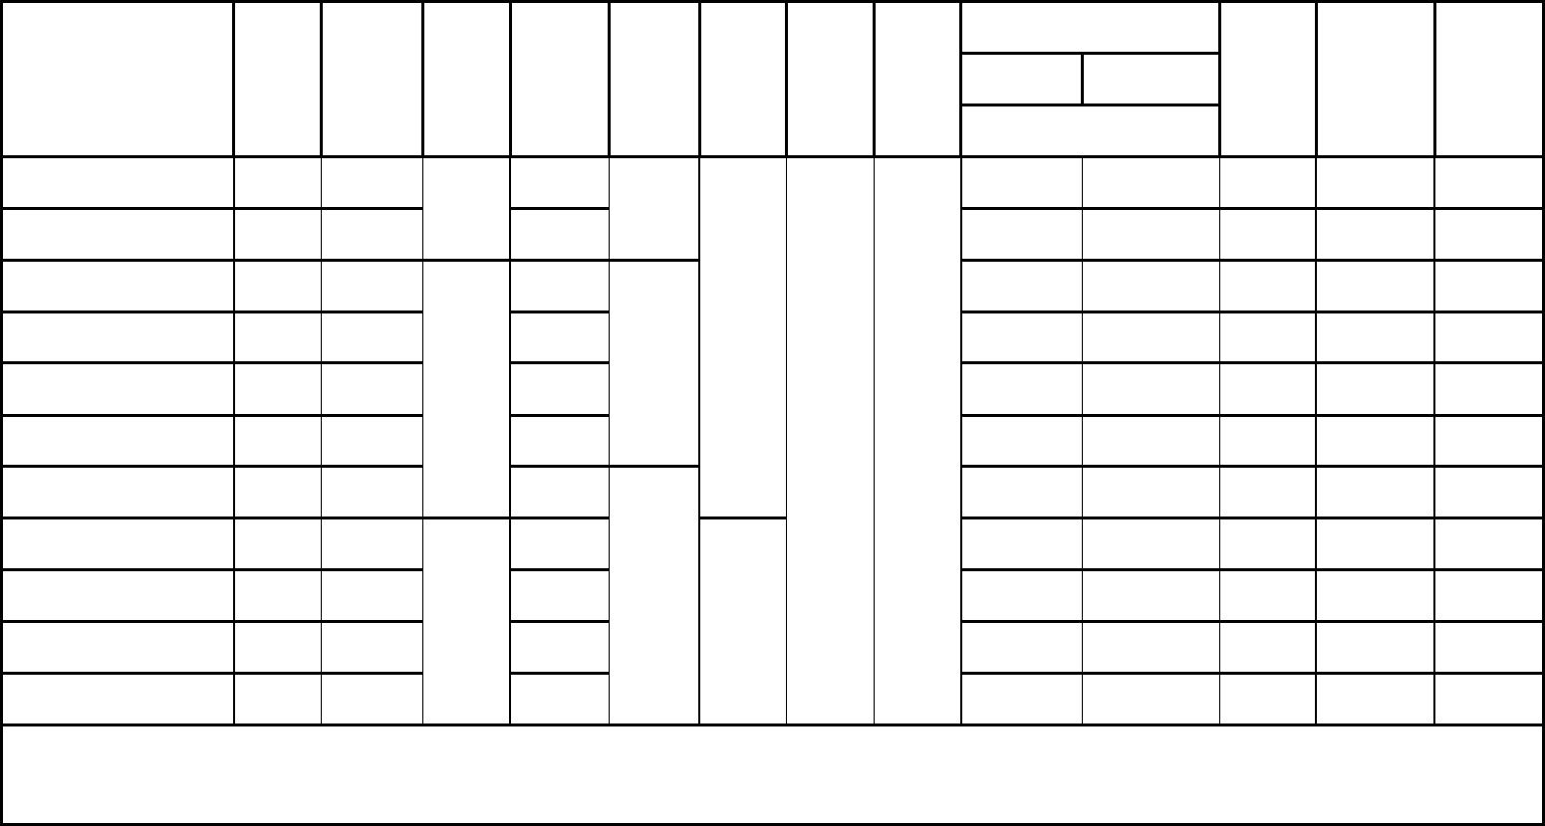
表 2 (完)
额定
电流
额定
转速
堵转
堵转 最大
电流 转矩
倍数 倍数
转动惯量
电动机 允许负载
kg·m2
功率
效率
功率
因数
重量
静负荷
动负荷
型号
转矩
倍数
(%)
(kg)
(kN)
(kN)
(kW)
450
(A)
57.3
(A)
744
YXn(A6M) 4503-8
YXn(A6M) 4504-8
YXn(A6M) 5001-8
YXn(A6M) 5002-8
YXn(A6M) 5003-8
YXn(A6M) 5004-8
YXn(A6M) 5005-8
YXn(A6M) 5601-8
YXn(A6M) 5602-8
YXn(A6M) 5603-8
YXn(A6M) 5604-8
95.6
95.8
95.9
96.1
96.3
96.6
96.8
96.9
97
40.5
43.0
1284
1427
1594
1793
2020
2277
2561
2846
3187
3557
3984
4900
5050
5700
6000
6300
6600
6900
8300
8700
9100
9500
14.2
14.6
16.5
17.3
18.2
19.1
19.9
24.9
25.7
27.2
28.9
10.7
11.8
11.8
13.2
14.9
16.8
18.9
18.9
21.2
23.6
26.5
0.79
0.8
500
63.6
560
70.2
67.0
630
78.9
0.8
71.0
710
88.7
745
745
75.0
800
99.6
5.5
2
80.0
900
110.5
122.6
137.2
152.9
171.1
90.0
1000
1120
1250
1400
125.0
130.0
138.0
145.0
0.81
0.7
97.1
97.2
注：1.表中为 6000V电动机的技术数据，3000V电动机的电流是表中电流的 2倍，其余数据不变。
2.动、静负荷为作用到电动机每个底脚孔上的负荷。
17

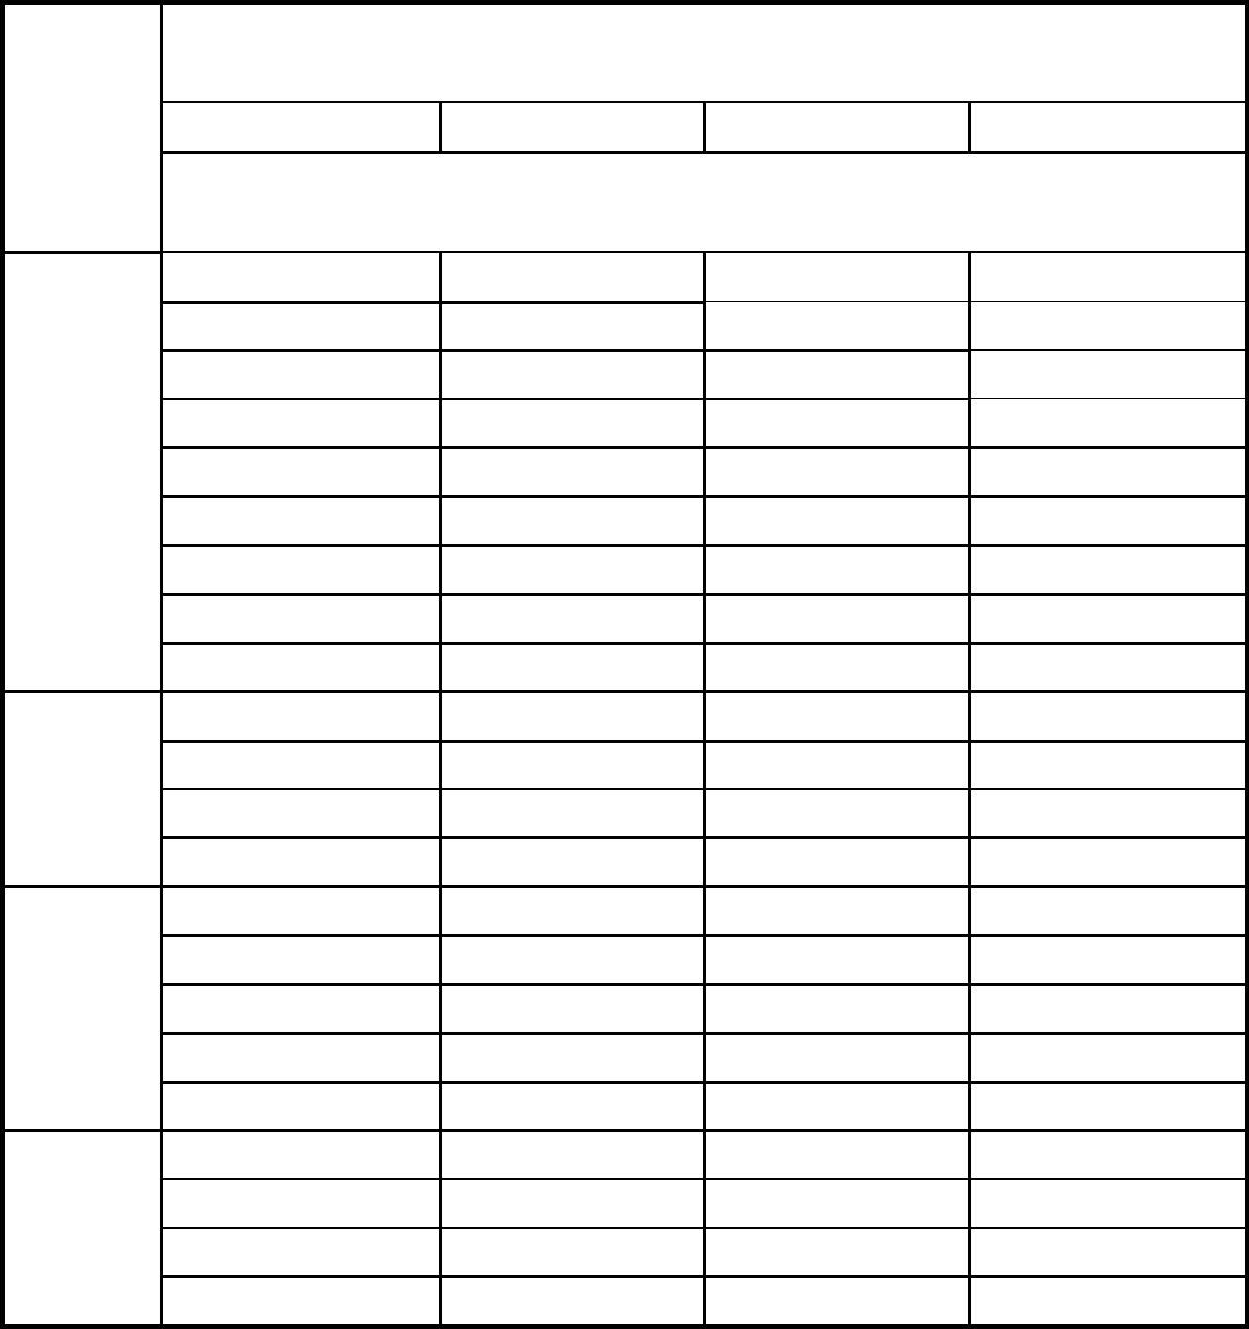
★ YXn(A6M)系列高压高效率三相异步电动机容量型谱(10kV)；见表 3
表 3
同 步 转 速
r/min
3000
1500
1000
750
功
率
机座号
kW
1
2
3
4
185
200
220
250
280
315
355
400
—
185
200
220
250
280
315
355
400
450
500
560
630
710
800
900
1000
1120
—
185
200
220
250
280
315
355
—
185
200
220
250
280
—
400 5
6
7
—
8
—
9
—
—
1
450
500
560
630
710
800
900
1000
—
400
450
500
560
630
710
800
900
1000
1120
1250
1400
1600
315
355
400
450
500
560
630
710
800
900
1000
1120
1250
450 2
3
4
1
2
500 3
4
5
1
1120
1250
1400
1600
1250
1400
1600
1800
560 2
3
4
18

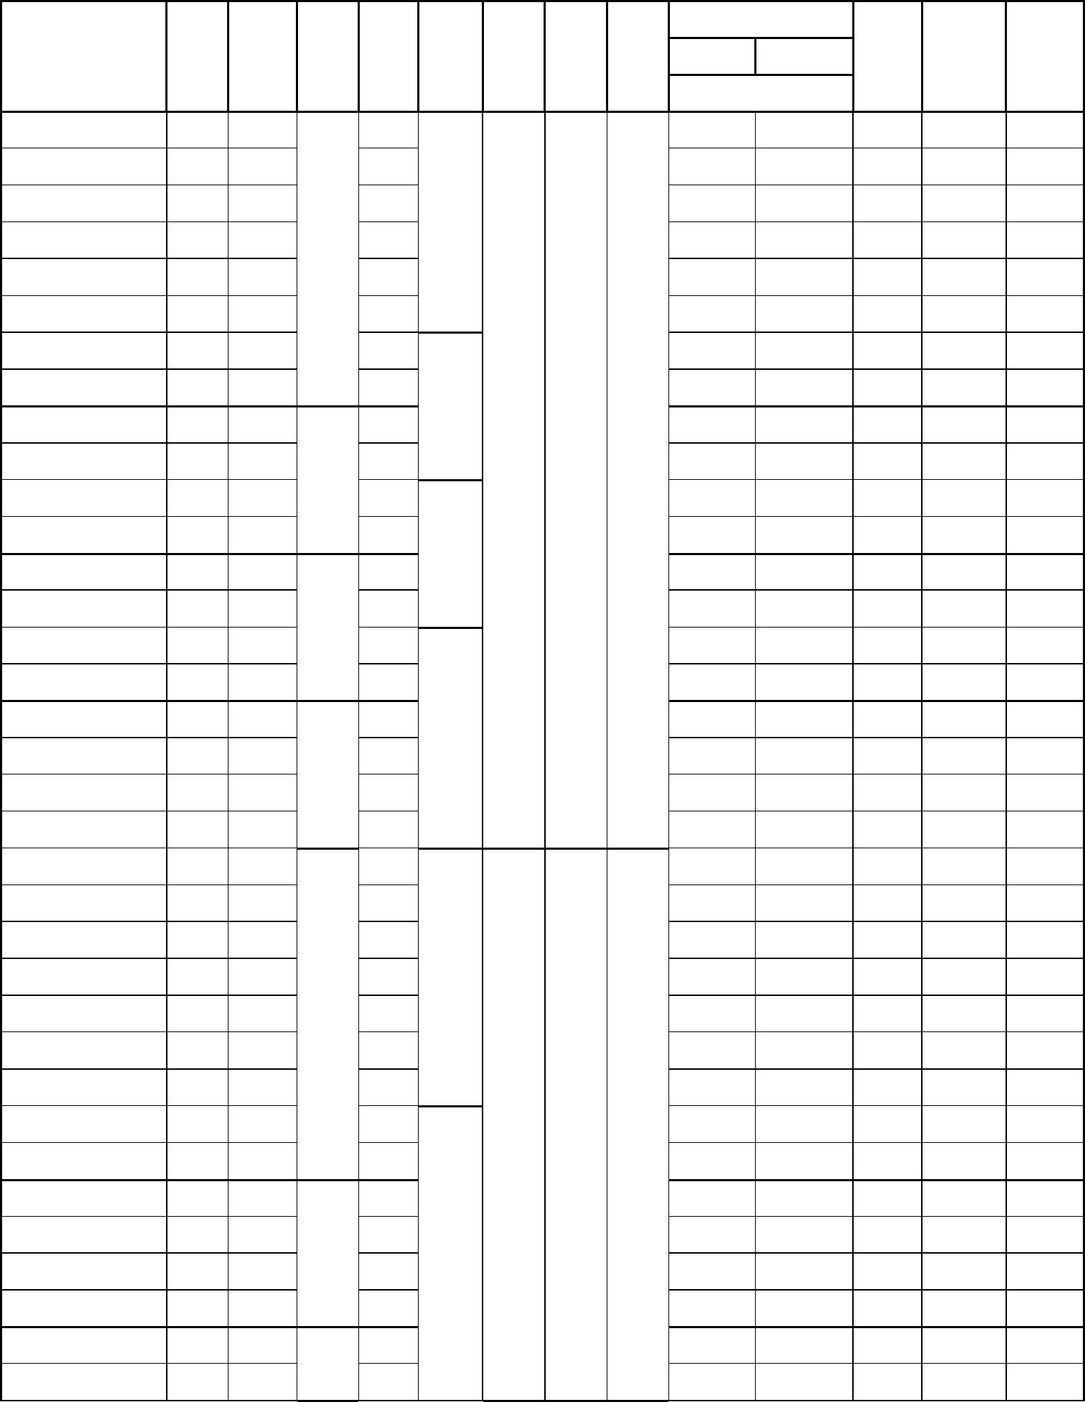
★ YXn(A6M)系列高压高效率三相异步电动机技术数据(保证值)10kV；见表 4
表 4
额定
电流
额定
转速
堵转 堵转 最大
转矩 电流 转矩
倍数 倍数 倍数
转动惯量
电动机 允许负载
kg·m2
功率
效率 功率
重量
静负荷
动负荷
型号
(%)
因数
(kg)
(kN)
(kN)
(kW)
185
200
220
250
280
315
355
400
450
500
560
630
710
800
900
(A)
13.1
14.1
15.5
17.6
19.6
22.1
24.3
27.3
30.6
34.0
37.6
42.3
47.6
53.6
59.6
66.2
74.1
82.6
92.5
105.6
13.4
14.4
15.8
17.9
20.0
22.5
25.2
27.7
31.1
34.6
38.6
43.4
48.8
55.0
61.8
(A)
YXn(A6M) 4001-2
YXn(A6M) 4002-2
YXn(A6M) 4003-2
YXn(A6M) 4004-2
YXn(A6M) 4005-2
YXn(A6M) 4006-2
YXn(A6M) 4007-2
YXn(A6M) 4008-2
YXn(A6M) 4501-2
YXn(A6M) 4502-2
YXn(A6M) 4503-2
YXn(A6M) 4504-2
YXn(A6M) 5001-2
YXn(A6M) 5002-2
YXn(A6M) 5003-2
94.7
94.9
95.1
95.5
95.7
95.9
96
5.75
6.25
7
24
25
2800
2900
3000
3100
3200
3300
3400
3500
4600
4800
5000
5200
5700
5900
6100
6400
8000
8300
8650
9000
3000
2900
3000
3100
3200
3300
3450
3600
3750
4800
4950
5100
5250
5850
6100
8.4
8.7
1.2
1.3
1.5
1.7
1.9
2.1
2.4
2.7
2.7
3.0
3.3
3.7
3.7
4.2
4.7
5.2
5.3
5.9
6.6
7.6
2.5
2.7
2.9
3.3
3.7
4.2
4.7
5.3
6.0
5.9
6.6
7.4
8.4
8.4
9.5
28
8.7
0.86
7.75
8.25
9
32
9.0
2980
36
9.3
40
9.5
11.75
12.5
13.5
14.75
15.5
17
45
9.8
96.2
96.4
96.6
96.6
96.7
96.8
96.9
96.8
96.9
97
51
10.1
13.3
13.9
14.5
15.0
16.5
17.1
17.6
18.5
22.3
23.1
24.0
24.9
8.4
0.88
0.89
57
63
2983
2985
2985
0.7
7.0
2.0
71
80
26.25
28.75
31.25
33.75
47.5
52.5
57.5
63
90
101
114
127
142
158
177
203
94
YXn(A6M) 5004-2 1000
YXn(A6M) 5601-2 1120
YXn(A6M) 5602-2 1250
YXn(A6M) 5603-2 1400
YXn(A6M) 5604-2 1600
0.90
97.1
97.1
97.2
94.1
94.3
94.6
94.8
95.1
95.3
95.5
95.7
95.9
96
YXn(A6M) 4001-4
YXn(A6M) 4002-4
YXn(A6M) 4003-4
YXn(A6M) 4004-4
YXn(A6M) 4005-4
YXn(A6M) 4006-4
YXn(A6M) 4007-4
YXn(A6M) 4008-4
YXn(A6M) 4009-4
YXn(A6M) 4501-4
YXn(A6M) 4502-4
YXn(A6M) 4503-4
YXn(A6M) 4504-4
YXn(A6M) 5001-4
YXn(A6M) 5002-4
185
200
220
250
280
315
355
400
450
500
560
630
710
800
900
14.5
15.5
16.75
18
102
112
127
143
160
181
204
229
254
285
320
361
407
457
8.7
8.7
0.85
9.0
1489
19.25
20.5
21.75
23
9.3
9.5
10.0
10.4
10.8
13.9
14.3
14.7
15.2
16.9
17.6
0.8
6.5
2.0
25
36
96.2
96.3
96.5
96.6
96.7
40
1490
1490
0.87
45
50.5
54.25
58.5
19

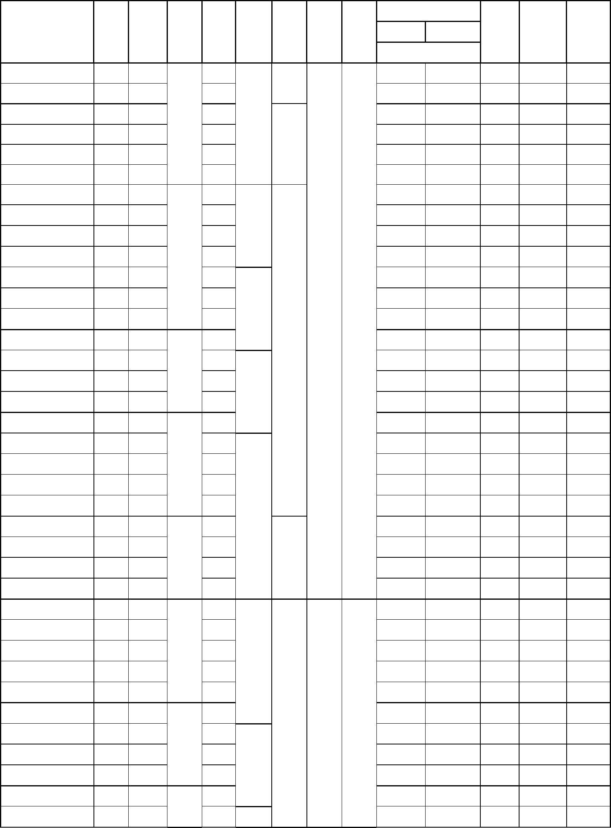
表 4 (续)
额定
电流
额定
转速
堵转 堵转 最大
转矩 电流 转矩
倍数 倍数 倍数
转动惯量
电动机 允许负载
kg·m2
功率
效率 功率
重量
静负荷
动负荷
型号
(%)
因数
(kg)
(kN)
(kN)
(kW)
(A)
67.1
75.1
83.6
93.5
106.9
120.1
13.8
14.9
16.4
18.6
20.5
23.0
25.8
29.0
32.3
35.8
40.0
45.0
50.1
56.3
63.2
70.1
78.4
87.4
97.8
111.7
14.6
15.7
17.3
19.6
21.9
24.6
27.3
30.7
34.4
38.1
41.6
(A)
YXn(A6M) 5003-4 1000
YXn(A6M) 5004-4 1120
YXn(A6M) 5601-4 1250
YXn(A6M) 5602-4 1400
YXn(A6M) 5603-4 1600
YXn(A6M) 5604-4 1800
96.7
96.8
97
62.75
67.5
103.75
110
120
130
21
508
569
635
711
813
915
212
229
252
287
321
361
407
458
515
572
641
719
811
914
1028
1142
1279
1427
1599
1827
378
409
450
511
572
642
724
815
917
1016
1138
6400
6800
7900
8250
8600
9000
3220
3300
3390
3470
3500
3630
3750
4700
4850
5000
5150
5900
6100
6400
6850
7200
8000
8400
8800
9200
3300
3400
3500
3600
3700
4650
4800
4950
5100
5700
6000
18.5
19.7
22.3
23.3
24.7
26.0
9.3
10.5
11.8
11.8
13.2
15.1
17.0
3.7
0.8
1490
0.89
6.5
2
97.1
97.1
97.2
94.1
94.3
94.6
94.7
94.8
95.3
95.6
95.8
95.8
95.9
96.2
96.3
96.3
96.5
96.7
96.9
97
0.7
YXn(A6M) 4001-6
YXn(A6M) 4002-6
YXn(A6M) 4003-6
YXn(A6M) 4004-6
YXn(A6M) 4005-6
YXn(A6M) 4006-6
YXn(A6M) 4007-6
YXn(A6M) 4501-6
YXn(A6M) 4502-6
YXn(A6M) 4503-6
YXn(A6M) 4504-6
YXn(A6M) 5001-6
YXn(A6M) 5002-6
YXn(A6M) 5003-6
YXn(A6M) 5004-6
185
200
220
250
280
315
355
400
450
500
560
630
710
800
900
22.5
24
9.5
4.0
0.82
0.83
0.84
9.8
4.4
992
25.5
27
10.0
10.1
10.5
10.8
13.6
14.0
14.5
14.9
17.1
17.6
18.5
19.8
20.8
23.4
25.2
26.6
28.3
9.5
5.0
5.6
28.5
30
6.3
7.1
37.75
40
7.1
0.8
8.0
993
994
994
743
42.5
45
8.9
6.0
2
9.9
67
9.9
71.25
75
11.2
12.6
14.2
15.8
15.9
17.7
19.9
22.7
4.9
80.5
86
YXn(A6M) 5005-6 1000
YXn(A6M) 5601-6 1120
YXn(A6M) 5602-6 1250
YXn(A6M) 5603-6 1400
YXn(A6M) 5604-6 1600
0.85
128
133.5
139
144.5
24
97.1
97.2
97.3
94.1
94.2
94.4
94.6
94.7
94.9
95.1
95.3
95.6
95.8
95.9
0.7
YXn(A6M) 4001-8
YXn(A6M) 4002-8
YXn(A6M) 4003-8
YXn(A6M) 4004-8
YXn(A6M) 4005-8
YXn(A6M) 4501-8
YXn(A6M) 4502-8
YXn(A6M) 4503-8
YXn(A6M) 4504-8
YXn(A6M) 5001-8
YXn(A6M) 5002-8
185
200
220
250
280
315
355
400
450
500
560
25.5
27
9.8
5.3
10.1
10.4
10.7
13.4
13.9
14.3
14.7
16.5
17.3
5.9
0.78
28.5
30
6.7
7.5
0.8
5.5
2
37.75
39.5
42
7.5
8.4
744
745
9.5
0.79
0.80
44
10.7
10.5
11.8
67
71.25
20

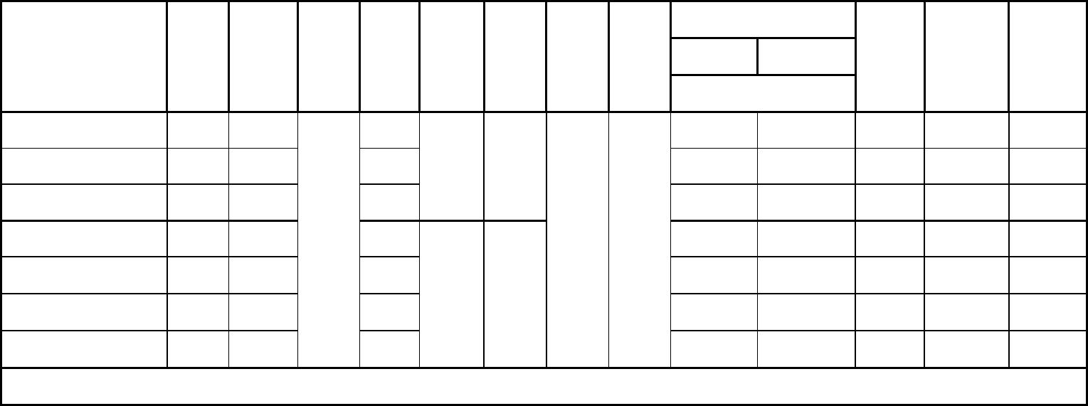
表 4 (完)
额定
电流
额定
转速
堵转 堵转 最大
转矩 电流 转矩
倍数 倍数 倍数
转动惯量
电动机 允许负载
kg·m2
功率
效率 功率
重量
静负荷
动负荷
型号
(%)
因数
(kg)
(kN)
(kN)
(kW)
630
710
800
900
(A)
(A)
YXn(A6M) 5003-8
YXn(A6M) 5004-8
YXn(A6M) 5005-8
YXn(A6M) 5601-8
46.7
52.6
59.0
65.5
72.7
81.3
90.6
96.1
75.5
79.75
84
1281
1443
1626
1829
2033
2277
2541
6300
6600
6900
8000
8400
8800
9200
18.2
19.1
19.9
24.6
25.7
27.2
28.9
13.2
14.9
16.8
17.0
18.9
21.2
23.6
96.3 0.80
96.6
0.8
745
96.8
5.5
2
128.75
135
YXn(A6M) 5602-8 1000
YXn(A6M) 5603-8 1120
YXn(A6M) 5604-8 1250
96.9
0.81
97
0.7
141.25
147.5
97.1
注：.动、静负荷为作用到电动机每个底脚孔上的负荷。
21

★ YXn(A6M)系列高效率三相异步电动机安装尺寸(3kV、6kV)
安装尺寸及公差
外形尺寸
A
B
C
D
E
F
G
H
K
机座号 极数
基本
尺寸
极限
偏差
基本
尺寸
极限
偏差
基本
尺寸
极限
偏差
基本
极限
偏差
基本
尺寸
极限
偏差
基本
尺寸
极限
偏差
基本
极限
偏差
基本
尺寸
极限
偏差
基本
极限
偏差
AD
HD
AB
BB
L
尺寸
尺寸
67.5
90
尺寸
2
355
4～6
75
140
210
170
210
170
210
250
±0.50 20
±0.57 28
±0.50 22
±0.57 28
±0.50 25
32
1930
2050
＋0.52
0
630
710
±1.40 900
±1.40
±1.75
254
280
355
400
28
820
860
1000
1070
750 1200
100
85
0
-0.052
2
400
4～6
76
＋0.035
＋0.013
1000
870 1360 2250
±4.0 110
100
86
0
-0.20
2
±1.75
95
35
2350
450
500
560
4
6～8
2
800
900
1120
120
130
109
119
450
500
560
890
910
980
1160
970 1490
0
-0.062
＋0.040
＋0.015
＋0.035
＋0.013
0
-1.0
0
-0.052
＋0.62
0
415#
315
110
130
210
28
100
4
1250
±2.10
±0.57 32
119
128
1260 1050 1670 2800
±4.0
0
-0.30
0
6～8
140
36
±2.10
250
300
42
＋0.040
＋0.015
0
-0.062
2
4
475#
355
130
32
119
-0.20
1000
1400
150
±4.0
36
138
147
1380 1160 1900 3100
0
-0.30
6～8
160
±0.65 40
注：#为采用滑动轴承电动机的 C尺寸，极限偏差不包括轴向窜动量。

